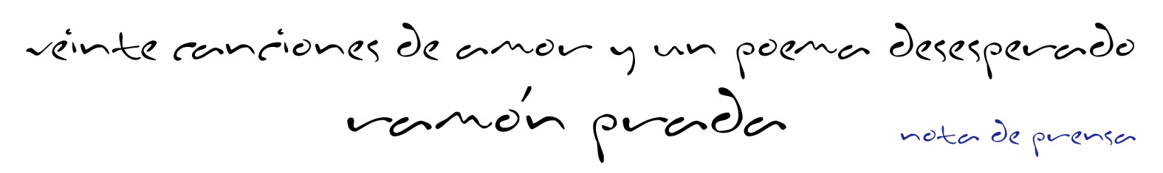

Después de más de siete años sin sacar un disco propio, Ramón Prada presenta Veinte canciones de amor y un poema desesperado, una obra diferente a todo lo que se conoce hasta ahora del compositor asturiano.
En este tiempo, Ramón Prada ha compuesto música sin descanso y ha estrenado numerosas obras, además de trabajar para artistas como Hevia, Víctor Manuel y Joaquin Pixán, entre otros.

Veinte canciones de amor y un poema desesperado son veinte improvisaciones, casi todas ellas al piano, que reflejan mejor que nunca el pensamiento musical de su autor. Canciones muy íntimas y personales donde se puede disfrutar de una música llena de belleza y de evocativas imágenes abstractas.

Es difícil ver o escuchar a Ramón Prada interpretando su propia música, pero en esta ocasión nos abre su universo musical y presenta una colección de canciones intimistas y delicadas que demuestran, una vez más, que la música y el sentimiento conforman la base sólida con la que compone sus creaciones.

En palabras del autor: “sea como sea, escúchese sin prejuicios, a media luz, y déjense llevar, sin condiciones, por la música que surge espontáneamente de la nada”.

